Пропонується до реалізації нежитлові приміщення- частина підвалу та першого поверху п`ятиповерхового житлового будинку і розташовані за адресою: Хмельницька область, м.Кам`янець-Подільський, вул. Князів Коріатовичів, а саме:
Детальніше…
- Нерухомість - Нежитлове приміщення : 1-поверх – 50 кв.м., без ремонту, бувша квартира, вхід через під’їзд, підвал – 198 кв.м., без ремонту, є проект на окремий вхід з вул. К.Коріативичів з дозволом на початок робіт
Вищевказана нерухомість розташовані за адресою: Хмельницька область, м.Кам`янець-Подільський, вул. Князів Коріатовичів.
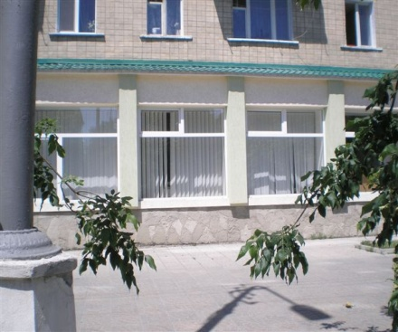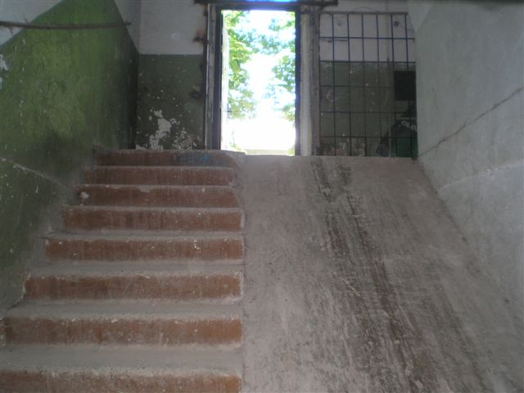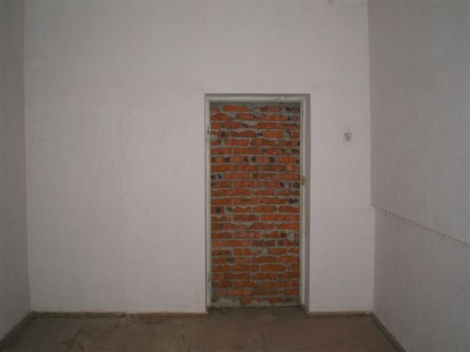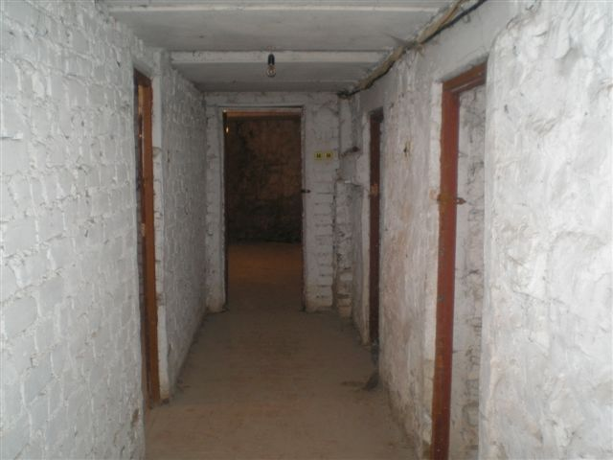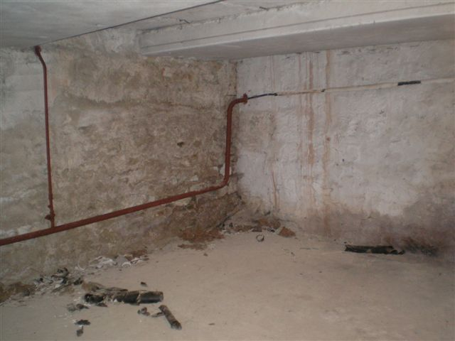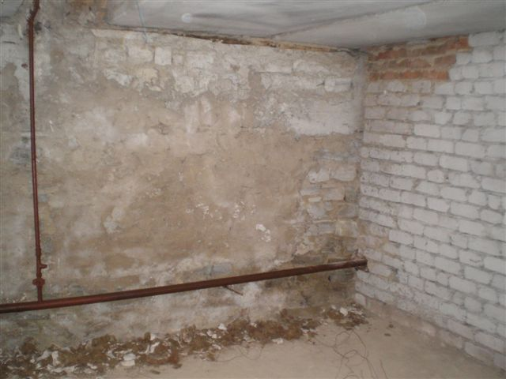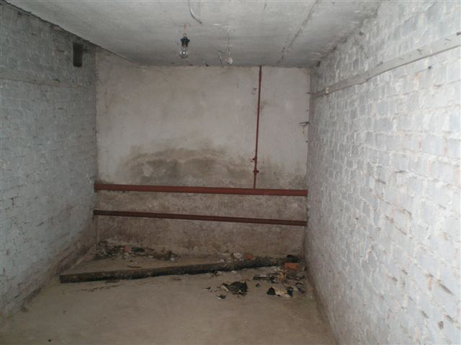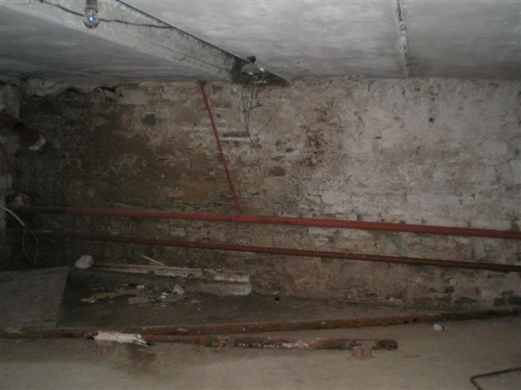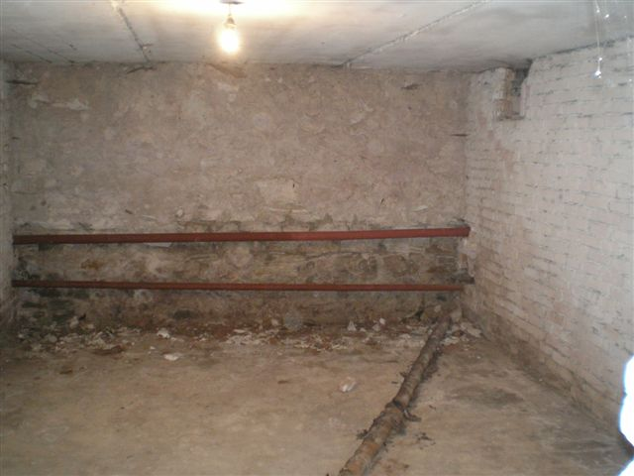

Ціна договірна
Контактні особи: Богдан Семенович, тел. (032) 23 23 764

